DISTRIBUCNÍ LIST 20007

ŽALUJI!

132 MIN, BAREVNÝ / DCP, 1:1,85 / FRA, CZ tit.,ENG tit. / ZVUK 5.1 / DOLBY DIGITAL / PŘÍSTUPNÝ OD 12 let
ŽÁNR: DRAMA / THRILLER / HISTORICKÝ
FRANCIE, ITÁLIE (2019)
PREMIÉRA CZ: 24. 9. 2020

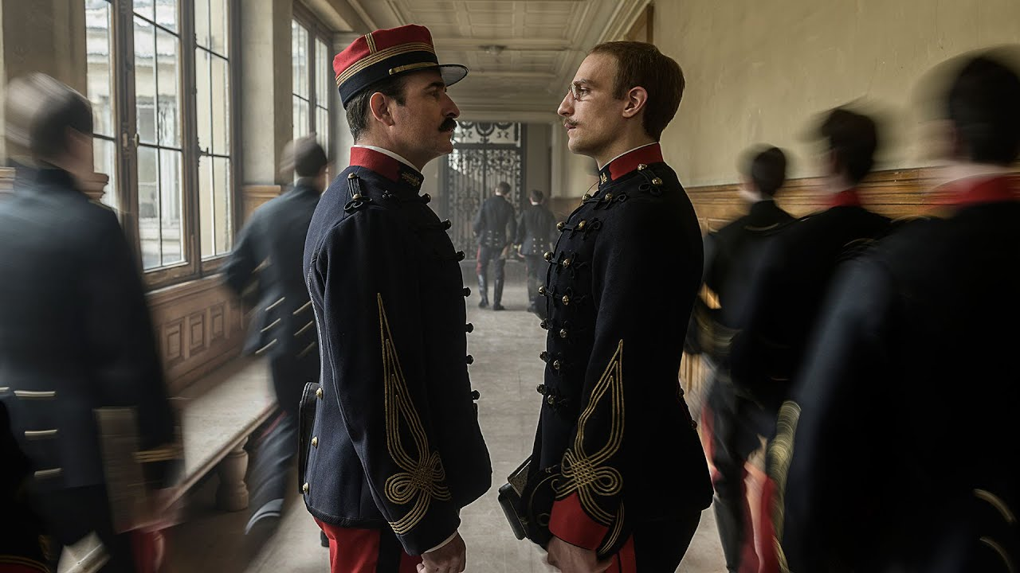

Režie: Roman Polanski
Předloha: Robert Harris (kniha)
Scénář: Robert Harris, Roman Polanski
Kamera: Paweł Edelman
Hudba: Alexandre Desplat

Hrají: Jean Dujardin, Louis Garrel, Emmanuelle Seigner, Mathieu Amalric, Melvil Poupaud, Grégory Gadebois, Olivier Gourmet, Vincent Grass, Wladimir Yordanoff, Didier Sandre, Hervé Pierre, Eric Ruf, Luca Barbareschi, André Marcon, Kevin Garnichat

Objednávky: Pilot Film s.r.o., Kristýna Haklová, telefon.: 605 000 496, kristynah@mimesis.cz

SYNOPSE

Kapitán Alfred Dreyfus, mladý a nadějný důstojník, byl 5. ledna 1895 označen za německého špiona a odsouzen na doživotí s výkonem trestu na Ďábelském ostrově. Svědkem jeho ponížení je mimo jiné i Georges Picquart, který je povýšen na vedoucí pozici jednotky armádní kontrarozvědky, jež Dreyfuse dopadla. Když ale Picquart zjistí, že se k Němcům stále dostávají tajné informace, je vtažen do nebezpečného labyrintu přetvářky a korupce,
který neohrožuje pouze jeho čest, ale také jeho život.

ROZHOVOR S ROMANEM POLANSKÝM

PASCAL BRUCKNER

Pane Polanský, můžete nám vysvětlit, kde vznikla Vaše touha natočit film o Dreyfusově
aféře a o bodu zvratu, který tato aféra symbolizuje ve francouzských a evropských
dějinách?
Velké příběhy často dělají skvělé filmy a Dreyfusova aféra je opravdu výjimečný příběh.
Příběh o neprávem obviněném muži bude vždy fascinující, ale vzhledem k vzestupu
antisemitismu se zároveň jedná o aktuální záležitost.

Kde má tento film počátek?
Když jsem byl hodně mladý, viděl jsem americký film Život Emila Zoly. Otřásla mnou scéna, ve které je kapitán Dreyfus zostuzen. Už tehdy jsem si říkal, že o tomto hrozivém příběhu možná jednou natočím film.

Před tím, než jste mohl začít na filmu pracovat, jste se musel poprat s mnoha problémy. Prvním z nich bylo učinit rozhodnutí, ve kterém jazyce film natočit, jelikož první producenti, kterým jste projekt představil, chtěli, aby byl v angličtině.
Když jsem před sedmi lety projekt představil svým tehdejším přátelům a společníkům, byli z nápadu nadšení, ale měli za to, že film musí být v angličtině, aby získal financování
od mezinárodních distributorů, zvláště těch amerických.
Americké filmy, které se odehrávají ve Francii, jsou opravdu zpravidla točeny v angličtině – jedním příkladem je již zmíněný film Život Emila Zoly. Pak se totiž snadněji prodávají na mezinárodních trzích. Dokonce i Stanley Kubrick natočil svůj film Stezka slávy, který pojednává o první světové válce, v angličtině.
Já osobně bych ale nesnesl, aby francouzští generálové mluvili anglicky. Dnešní publikum je
sofistikovanější a ochotnější sledovat filmy a televizní seriály v originálním jazyce s titulky.

Alain Goldman nakonec nabídl, že film bude produkovat ve francouzštině.
Přesně tak. Loni, tedy v lednu 2018, Alain Goldman přišel s tím, že film bude produkovat ve
francouzštině. Samozřejmě mě to potěšilo! A tak začalo naše velké dobrodružství. V listopadu jsme začali natáčet. A tak jsme došli až sem.

Jakým způsobem jste na projektu pracovali?
Tehdy jsme s Robertem Harrisem právě dokončili film Muž ve stínu. Robertovi se nápad velice zamlouval, a tak jsme se hned dali do práce. Nejdřív se nám zdálo logické vyprávět příběh z Dreyfusovy perspektivy, ale brzy jsme si uvědomili, že by to nefungovalo: veškerý akční děj, který zahrnuje mnoho postav a zvratů, by se odehrával v Paříži, zatímco naše hlavní postava by trčela na Ďábelském ostrově. Tímto způsobem bychom mohli nanejvýš vyprávět příběh o jeho utrpení.
S problémem jsme se dlouho prali, ale Robert asi po roce práce nakonec přišel s řešením: nejlepší bude, když Dreyfuse necháme na skále a příběh budeme vyprávět z pohledu plukovníka Picquarta, jednoho z hlavních postav příběhu. Museli jsme si ale také vydělávat na živobytí, a proto jsme se rozhodli projekt odložit. Já jsem začal pracovat na jiném filmu a Robert mezitím napsal knihu o Dreyfusově aféře. Na knize Důstojník a špeh (její francouzský název, D., je poněkud matoucí) pracoval rok a provedl přitom rozsáhnou historickou rešerši. Z knihy se zanedlouho stal bestseller. Já jsem mezitím dokončil Venuši v kožichu a když jsme znovu začali pracovat na našem příběhu, věděli jsme přesně, jak ho chceme vyprávět.

Jak probíhalo obsazování do rolí?
Jean Dujardin se perfektně hodí do role Picquarta. Vypadá jak Picquart, je stejně starý,
a navíc je skvělý herec. Takto důležitý film si vyžaduje opravdovou hvězdu, kterou Jean
Dujardin bezpochyby je – přeci jen nezískal Oscara jen tak pro nic za nic! Proto pro nás byl
jednoznačnou volbou. Jen jsme museli zjistit, jestli má o projekt zájem. A on z něj byl nadšený.

Příběh jste se tedy rozhodli vyprávět z pohledu plukovníka Picquarta. Ten je v té době svobodný a má milenku (kterou ztvárňuje Emmanuelle Seignerová), jež je vdaná za
vysokého úředníka. Je společenský outsider a „přirozený antisemita“, stejně jako všichni
ostatní na konci 19. století. Přesto je to právě on, kdo zachrání kapitána Dreyfuse.
Picquart je fascinující a komplexní postava. Není aktivní antisemita. Sice nemá rád židy, ale v jeho případě jde spíše o zvyk než o přesvědčení. Když se dozví, že je Dreyfus nevinný, jakožto člen kontrarozvědky si případ vezme k srdci a rozhodne se přijít pravdě na kloub.
Když o tom řekne velícím důstojníkům, dostane přikázáno, aby si to nechal pro sebe – armáda by se přece nikdy takové chyby nedopustila!
Navzdory fiasku z roku 1870 je armáda, stejně jako církev, posvátná. Armádu nezajímá, jestli
mají vojáci výčitky svědomí, nebo jestli čelí morálním dilematům; stojí totiž nad pravdou
a spravedlností.

Co přimělo Picquarta odporovat oficiální verzi? Byly to jeho ryzí morální zásady nebo
oddanost armádnímu étosu?
Film obsahuje nezapomenutelnou konverzaci Picquarta s majorem Henrym, jeho hlavním
oponentem: „Pokud mi přikážete, abych někoho zabil, udělám to. Když mi řeknete, že to byl omyl, je mi líto, ale není to moje chyba. Taková je prostě armáda.“ Na což Picquart odpoví: „Taková je možná Vaše armáda, ale moje taková rozhodně není.“
Tenhle rozhovor odráží realitu, která je dnes stále platná. Vojáci jsou povinni zabíjet pro svou
zem. Pokud je takovým zabitím spáchán zločin, nemají povinnost ho utajit.
Plukovník Picquart se nachází v podobné situaci jako Dreyfus: jeho aféra je odhalena, je uvězněn a obviněn krajní pravicí z velezrady.
To proto, že se rozhodl naslouchat svému svědomí a touze po tom poznat pravdu místo
toho, aby se řídil armádním étosem. Začíná to pochybami, když nalezne podobnosti mezi
rukopisem Esterhazyho a rukopisem na slavném „bordereau“ získaném od německé ambasády. A pochyby postupně vedou k pátrání. Picquart v pátrání pokračuje, přestože mu bylo přikázáno, aby přestal. Objeví další důkazy, že je Esterhazy vinen. Čím více toho zjišťuje, tím větší hrůzu má z toho, jak velké chyby se dopustili.

Emmanuel Levinas (1906-1995) prý dostal radu od svého otce, litevského prodejce knih,
aby se přestěhoval do Francie. Argumentoval to tím, že “do země, která se dokáže roztrhat
na kusy kvůli cti obyčejného židovského kapitána, by měl každý čestný člověk ihned běžet.“
Je pravda, že v té době existovali Dreyfusardové i anti-Dreyfusardové. A nakonec byla dokázána Dreyfusova nevina. Francie z té aféry nakonec vyšla celkem dobře, i přesto, že byl případ vyřešen až po dvanácti letech a že mezitím dovedl Francii na pokraj občanské války.

Film také čelil další výzvě: bylo potřeba představit Dreyfusovu aféru mladým lidem, kteří s ní nejsou obeznámeni.
Když se mě někdo zeptal, na jakých projektech pracuji, a já jsem zmínil, že zpracovávám Dreyfusovu aféru, všichni měli za to, že je to skvělý nápad. Brzy jsem si ale uvědomil, že většina lidí neví, co se tehdy doopravdy stalo. Tahle aféra je jednou z těch historických událostí, o kterých si všichni myslí, že je dobře znají, ale přitom nevědí, o co opravdu šlo.

V tomhle ohledu je film velice edukativní, protože umožňuje všem divákům, včetně těch,
kteří o případu Dreyfuse nic neví, pochopit politické a filozofické výzvy, kterým musel
Picquart čelit. Je to skoro jako policejní vyšetřování.
Já bych to klidně nazval i thrillerem! Příběh je vyprávěn naprosto subjektivně. Divák zažívá
každou fázi vyšetřování společně s Picquartem. Přesto jsou všechny klíčové události autentické, stejně jako mnoho replik, které byly převzaty z dobových záznamů.

Další věc, která mě na filmu zaujala, bylo to, jak v politováníhodném stavu se tehdy nacházela francouzská kontrarozvědka – statistické oddělení, ve kterém informátoři hrají
karty a popíjí alkohol, vrátný v polospánku, smolné pronásledování a chatrné technické
zdroje mohou dnešního diváka opravdu překvapit. V porovnání s tím, co dnes víme
o kontrarozvědkách, je to po technologické stránce šok.
To je také zcela autentické; tehdy jim to ale určitě připadalo moderní. V té době se začínala
objevovat první auta, telefony a fotoaparáty Kodak! Zde se nám také velice hodila rešerše
Roberta Harrise, kterou provedl při psaní knihy. Na druhou stranu se právě kvůli téhle
technologické aroganci někteří vyšetřovatelé, jako například proslulý odborník Bertillon,
dopustili obrovských chyb a následně odmítli změnit svůj názor.

Jedním důkazem v případu je bordereau, které nejprve naznačuje, že je Dreyfus vinen, ale
později se naopak stane důkazem jeho neviny.
Jedná se o roztrhaný dopis, který byl vyloven z koše v kanceláři vojenského atašé na německé ambasádě. V dopisu francouzský důstojník nabízí, že bude Němcům poskytovat vojenská tajemství, včetně informací o kanónu ráže 120
mm. Francouzská armáda byla na únik tohoto typu informací velice citlivá, jelikož se snažila
utajit nový model kanónu ráže 75 mm. Jednalo se o bezzákluzový kanón, který byl schopný
pohltit dopad střely – jednalo se tak o významný pokrok.

Na jedné straně stojí veřejný názor, který je velmi nepřátelský, a major Henry, který má
zájem o Picquartovo místo, společně s vojenským personálem a na druhé stojí ti, kteří
Dreyfusovi chtějí pomoct, například Émile Zola a Clemenceau.
Na případ uvrhl světlo právě Émile Zola svým slavným dopisem J’accuse (“Žaluji”), který poslal prezidentovi Francouzské republiky a otiskl v deníku L’Aurore. Kdo ví, jak by to skončilo nebýt jeho. Clemenceau v případu také sehrál klíčovou roli. Sedm let po skončení aféry, když byl francouzským premiérem, jmenoval Picquarta ministrem války.
Zola za svou oddanost zaplatil vysokou cenu – strávil rok za mřížemi a musel zaplatit pokutu ve výši 3 000 francouzských franků. Zemřel na udušení krbovým kouřem v jeho domě; někteří lidé tvrdí, že ho zabili anti-Dreyfusardové. Antisemitské noviny La Libre Parole Edouarda Drumonta každopádně nad zprávou o jeho smrti jásaly.

Ve filmu se také objevují transparenty s nápisem „Smrt Židům.“ Antisemitismus nezmizel, pouze se přesunul a nasadil jinou tvář. Stal se záležitostí levicových extrémistů, nepřátel Izraele a radikálních islámistů. Myslíte si, že by dnes mohlo dojít k nové Dreyfusově aféře, nebo si to neumíte představit?
S dnešní technologií by nebylo možné obvinit člověka na základě chybné analýzy rukopisu.
A rozhodně ne v armádě, jelikož myšlení armády se změnilo. Už není považována za posvátnou. Dnes můžeme kritizovat cokoliv, a to včetně armády, zatímco kdysi měla armáda
neomezenou moc. Ale k podobné aféře by určitě dojít mohlo. Všechny potřebné ingredience stále existují: křivá obvinění, mizerná soudní řízení, zkorumpovaní soudci a především všechna „sociální média“, která odsuzují lidi bez spravedlivého soudu a bez práva na odvolání.

Byl pro Vás tento film jakousi katarzí?
Ne, já takovým způsobem nepracuji. Práce pro mě není terapie. Musím ale přiznat, že jsem
obeznámen s tím, jak funguje proces stíhání, který je vyobrazen ve filmu, a to mě jistě
inspirovalo.

Stíhání, které jste si zažil, začalo se Sharon Tateovou?
To, jak mě lidí vnímají, tedy moje “image”, se začala utvářet společně se smrtí Sharon
Tateové. Když k tomu došlo, už tak jsem si procházel strašným obdobím, ale potom si
tragédii vzal do rukou tisk, a jelikož nevěděli, jak situaci podat veřejnosti, prezentovali to zcela opovrženíhodným způsobem. Mimo jiné naznačovali, že jsem jedním z těch, co jsou za
vraždu zodpovědní, hovořili o mě v kontextu satanismu. Podle nich byl můj film Rosemary má děťátko důkazem, že jsem spolčený s ďáblem! Trvalo několik měsíců, dokud policie konečně nevypátrala opravdové vrahy, tedy Charlese Mansona a jeho „rodinu“. Dodnes mě to pronásleduje. Naprosto všude. Je to jako sněhová koule – s každým dalším obdobím se na ni nabalí další vrstva. Jako absurdní příběhy žen, které jsem v životě neviděl, ale jež mě obviňují z činů, které jsem údajně spáchal před
více než půlkou století.

Nechcete vrátit úder?
Proč bych to dělal? Byl by to boj s větrnými mlýny.

